附件3

新疆社会组织网上办事平台
年度检查操作手册

用户点击“社团年检”菜单，进入年检列表页面。


点击“编辑”按钮，进入填报页面。
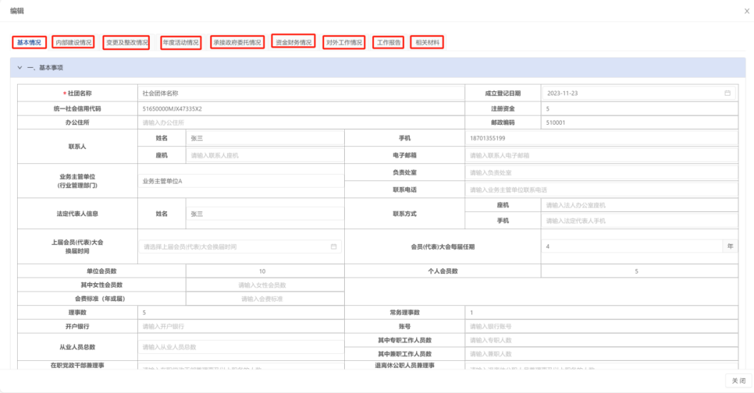

填报页面包含如下9个tab页签：
1.基本情况；2.内部建设情况；3.变更及整改情况；4.年度活动情况；5.承接政府委托情况；6.资金财务情况；7.对外工作情况；8.工作报告；9.相关材料。
每个页签中又包含填报部分：
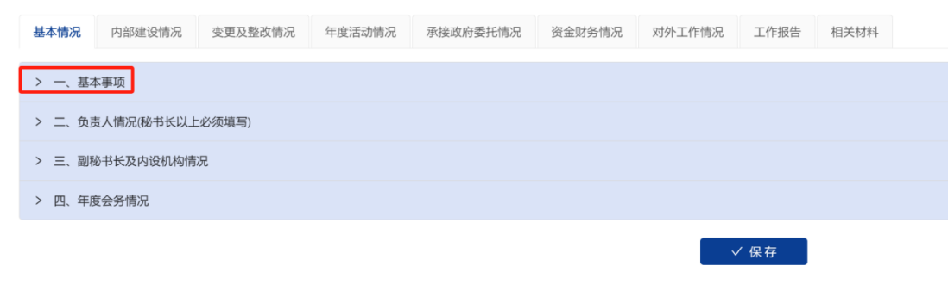
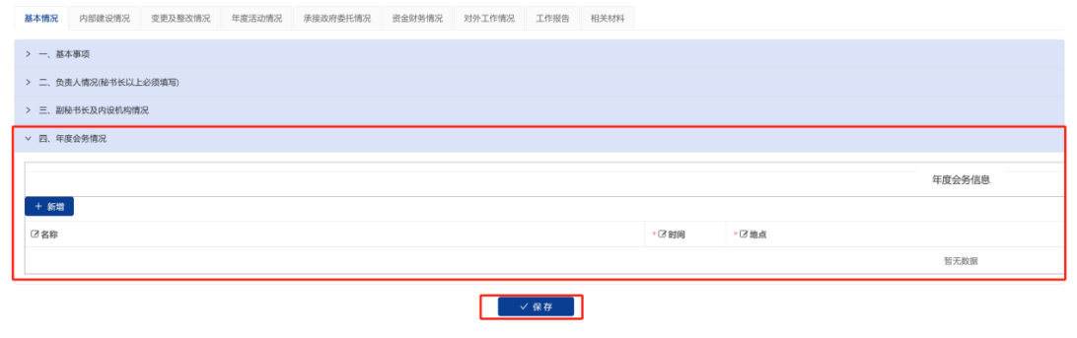
点击上图中折叠标识箭头，可以实现填报信息模块的展开和折叠。
同时每个tab页签下方都提供了一个“保存”按钮。用户填完一个tab页的信息后，可以直接点击“保存”按钮，对当前tab页签的数据进行保存。即使当前tab页签的数据只填写了一部分，未填写完整，也可以点击此“保存”按钮进行数据保存。
在报告书填报过程中，社会组织按照页面中提示的信息，结合自身实际情况进行填写即可。填写到最后一个tab页签，进行相应的资料上传。

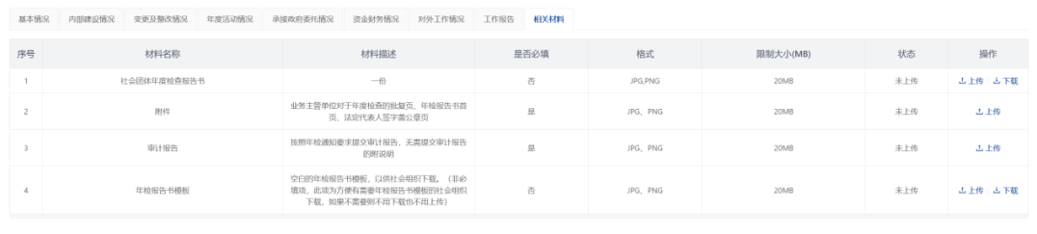
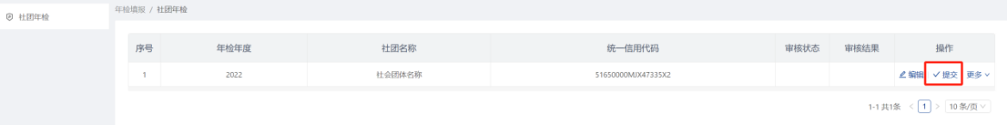
上传完成以后，用户可以通过列表页面的提交按钮，将年检填报信息提交给登记管理机关。待登记管理机关依据年检报告书及附件内容做出审核结论后，可以看见审核结果和意见。终审结论出具后，可携带登记证书副本加盖年检结论章。各社会组织应真实、准确填写年检报告书，提交附件。如遇填写错误，每个社会组织仅可申请退回修改一次。

